|  |  |  |  |  |
| --- | --- | --- | --- | --- |
| Visualisering  V1 | | | |  |
| **Emne:** | CMS | **Opgave:** | WordPress site |
| **Læringsmål:** | * Jeg kan oprette Wordpress sider | | |
|  | * Jeg kan indsætte tekst og billeder på en side | | |
|  | * Jeg kan anvende forskellige Wordpress blocks | | |

**Opgave**

1. Først skal du have installeret et andet tema end det standard tema, som alle Wordpress installationer bliver født med (det hedder altid det samme som året - så det nuværende standard tema, som er installeret, hedder twenty twenty-three).
   1. I dit dashboard klikker du på menupunktet Appearance
   2. Klik på plus-tegnet i feltet Add New Theme
   3. Find temaet OceanWP og klik Install / Installér
   4. Når temaet er installeret ændrer Install-knappen sig til en Activate-knap. Klik på Activate - du har nu installeret og aktiveret OceanWP temaet
2. Klik på menpunktet Pages og vælg Add new for at oprette en ny side (som skal blive din forside)
3. Giv den titlen forside
4. Indsæt teksten fra filen forside.docx
   1. Brug en H1-overskrift til "Fakta om mindfulness og meditation" og en H2-overskrift til "Forskningen viser, at:"
   2. Indsæt de første to afsnit i en tekstblok
   3. Indsæt punktopstilling som en punktopstillingsblok
5. Indsæt billedet Foto1.jpg på forsiden
6. Husk at gemme siden undervejs ved at klikke på den grønne Opdatér knap
7. Hvis du undervejs vil have vist siden, som den kommer til at se ud i en browser, kan du klikke på knappen "Preview" og herefter "Preview in new tab"
8. Eksperimentér med tilpasningsmulighederne i de forskellige blokke: skrifttype, farve, udseende osv
9. Du skal nu have sat dit websites forside:
   1. Gå ind under menupunktet Udseende (Appearance) og vælg Tilpas (Customize)
   2. I menuen i venstre side vælger du Forsideindstillinger (Homepage Settings)
   3. Her sætter du din forside til at være en statisk side og vælger herefter den forside, som du lige har oprettet
10. Opret herefter de øvrige sider: Kurser, Meditationskursus, Mindfulnesskursus, Individuelt behandlingsforløb, Om mig og Kontakt
    1. Indsæt et forskelligt billede på hver side
    2. Siderne Kontakt og Kurser skal oprettes i to kolonner, hvor du har teksten i den ene kolonne og et billede i den anden kolonne  
       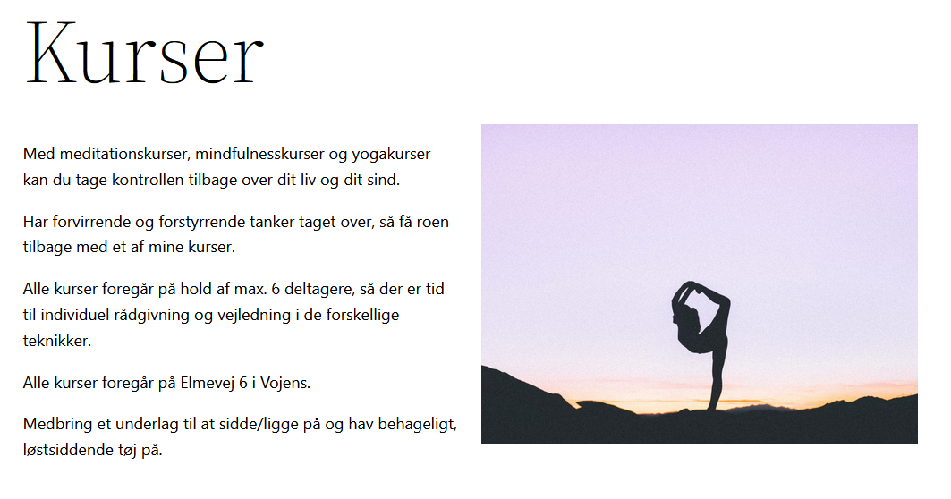
11. Du skal nu opret din hovedmenu, så den kommer til at se ud som nedenfor. Klik på Appearance og Menus. Giv din menu navnet hovedmenu og klik "Create menu". Så kan du tilføje de sider, du har oprettet og begynde at flytte rundt på dem. Mindfulness kursus og Meditationskursus trækkes en lille smule til højre, så de bliver undermenuer under siden Kurser.  
    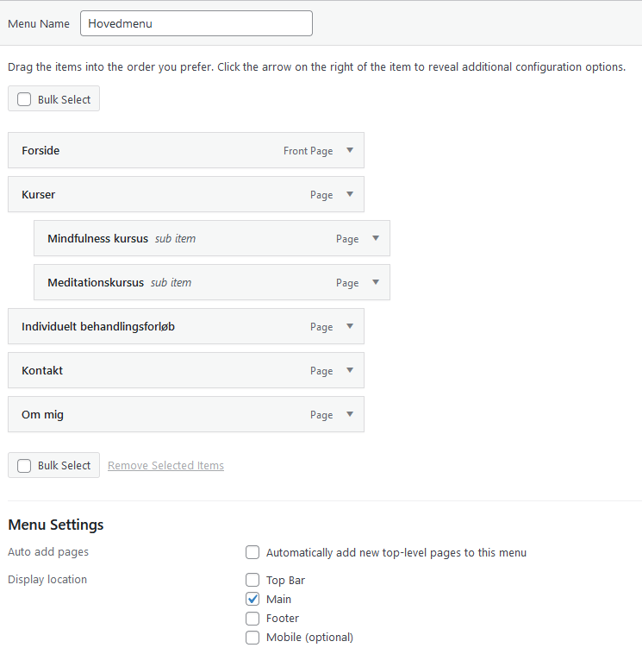  
    Sæt flueben i "Main" for at få vist menuen i toppen af dit Wordpress site. Eksperimentér gerne med de andre valgmuligheder, så du kan se, hvad forskellen er.